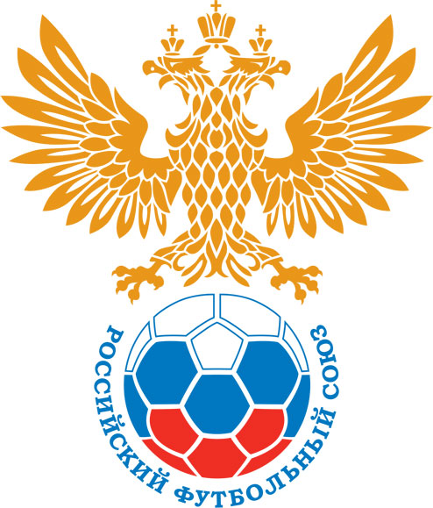 | РОССИЙСКИЙ ФУТБОЛЬНЫЙ СОЮЗ  МАОО СФФ «Центр» | 
ПРОТОКОЛ № _____
Первенство России по футболу среди команд III дивизиона, зона «Центр»
_____ финала Кубка России по футболу среди команд III дивизиона, зона «Центр»

Манеж СТЦ «Тамбов» (Тамбов) | Дата: | 30 августа 2025

Академия футбола (Тамбов) |  |  |  |  | ЛеидТоги (Курск)
команда хозяев |  |  |  |  | команда гостей
Начало: | 15:00 | Освещение: | искуственное |  | Количество зрителей: | 71

Результат: | 1:1 | в пользу | Ничья

1 тайм: | 0:1 | в пользу | в пользу ЛеидТоги (Курск)

Доп. Вр. в пользу Серия 11-метровых в пользу

Судья: | Золотарёв Илья (Белгород) | кат. | 1 кат.

1 помощник: | Шумилов Антон (Белгород) | кат. | 1 кат.

2 помощник: | Лозовой Лев (Воронеж) | кат. | 2 кат.

Резервный судья: |  | Абрамкин Станислав | кат. | 2 кат.
Инспектор: | Корнеев Игорь Николаевич (Воронеж)
Делегат:

Счет | Имя, фамилия | Команда | Минута, на которой забит мяч
Счет | Имя, фамилия | Команда | С игры | С 11 метров | Автогол
0:1 | Дмитрий Поляков | ЛеидТоги (Курск) | 33
1:1 | Александр Малин | Академия футбола (Тамбов) |  | 57

Подпись судьи : _____________________ /_________________________ /
Предупреждения
Мин | Имя, фамилия | Команда | Основание
56 | Максим Чалый | ЛеидТоги (Курск) | срыв перспективной атаки

Удаления

Мин | Имя, фамилия | Команда | Основание
90+ | Евгений Карачевцев | ЛеидТоги (Курск) | нецензурная брань (сопровождающаяся непристойным жестом) в адрес соперника.

Представитель принимающей команды: ______________________ / _____________________

Представитель команды гостей: _____________________ / _________________________

Замечания по проведению игры ______________________________________________________________________________________________________________________________________________________________________________________________________________________________________________________________________________________________________________________________________________________________________________________________________________________________________________________________________________________________________________________________
Травматические случаи (минута, команда, фамилия, имя, номер, характер повреждения, причины, предварительный диагноз, оказанная помощь): _________________________________________________________________________________________________________________________________________________________________________________________________________________________________________________________________________________________________________________________________________________________________________________________________________________________________________
Подпись судьи: _____________________ / _________________________
РОССИЙСКИЙ ФУТБОЛЬНЫЙ СОЮЗ
МАОО СФФ «Центр»

Приложение к протоколу № |  |  |  |  |  | Дата: | 30 августа 2025
Команда: |  | Академия футбола (Тамбов)

Игроки основного состава |  | Цвет футболок: Красные Цвет гетр: Красные
НЛ – нелюбитель  НЛОВ – нелюбитель,  ограничение возраста |  | Номер игрока | Заполняется печатными буквами
 |  | Номер игрока | Имя, фамилия
 |  | 1 | Данила Иванов
 |  | 2 | Владислав Павельев (к)
 |  | 22 | Станислав Алдашкин
 | НЛОВ | 20 | Алексей Дубинин
 |  | 21 | Михаил Кудряшов
 | НЛОВ | 12 | Вячеслав Пузиков
 |  | 14 | Дмитрий Мишалуев
 | НЛОВ | 10 | Дмитрий Кольтюков
 |  | 8 | Владислав Конырев
 |  | 11 | Александр Малин
 |  | 17 | Данила Живилков
Запасные игроки
 |  | 16 | Сергей Манашкин
 |  | 19 | Максим Бессонов
 |  | 9 | Андрей Калинин
 |  | 7 | Даниил Проскуряков
 |  | 15 | Кирилл Булгаков
 |  | 13 | Егор Клевцов
 |  | 5 | Даниил Подковырин
 |  | 18 | Мустафа Абуелкассем
 |  | 6 | Артём Ермохин
Тренерский состав и персонал |  | Фамилия, имя, отчество |  | Должность
 |  | 1 | Александр Викторович Кудряшов | Главный тренер
 |  | 2 | Андрей Александрович Кузнецов | Тренер
 |  | 3 | Андрей Анатольевич Булгаков | Тренер
 |  | 4 | Евгений Викторович Мартынов | Начальник команды
 |  | 5
 |  | 6
 |  | 7

Представитель команды: ______ __________________ подпись: ___________________
(Фамилия, И.О.)
Замена |  | Вместо |  |  | Вышел |  |  |  | Мин |  | Судья: _________________________
1 |  | Дмитрий Мишалуев |  |  | Егор Клевцов |  |  |  | 46
2 |  | Вячеслав Пузиков |  |  | Максим Бессонов |  |  |  | 56 |  | Подпись Судьи: _________________
3 |  | Владислав Конырев |  |  | Артём Ермохин |  |  |  | 77
4 |  | Дмитрий Кольтюков |  |  | Мустафа Абуелкассем |  |  |  | 85
5
6
7
РОССИЙСКИЙ ФУТБОЛЬНЫЙ СОЮЗ
МАОО СФФ «Центр»

Приложение к протоколу № |  |  |  |  |  |  |  | Дата: |  | 30 августа 2025
Команда: |  |  | ЛеидТоги (Курск)

Игроки основного состава |  | Цвет футболок: Желтые Цвет гетр: Оранжевые
НЛ – нелюбитель  НЛОВ – нелюбитель,  ограничение возраста |  | Номер игрока | Заполняется печатными буквами
 |  | Номер игрока | Имя, фамилия
 |  | 35 | Дмитрий Тельных
 |  | 3 | Максим Чалый
 |  | 2 | Ярослав Горбунов
 |  | 22 | Дмитрий Поляков
 |  | 23 | Максим Федюкин
 |  | 8 | Матвей Калинин (к)
 |  | 10 | Евгений Карачевцев
 |  | 5 | Виктор Брежнев
 |  | 6 | Никита Гуторов
 |  | 9 | Арсений Верижников
 |  | 11 | Александр Кучерявых
Запасные игроки
 |  | 1 | Александр Быков
 |  | 46 | Арсений Кутепов
 |  | 7 | Роман Гомзов
Тренерский состав и персонал |  | Фамилия, имя, отчество |  | Должность
 |  | 1 | Александр Викторович Захаров | Тренер
 |  | 2 | Валерий Вячеславович Есипов | Главный тренер
 |  | 3 | Дмитрий Александрович Тельных | Администратор
 |  | 4
 |  | 5
 |  | 6
 |  | 7

Представитель команды: _________ _____________ __ подпись: ______________________
(Фамилия, И.О.)
Замена |  | Вместо |  | Вышел | Мин | Судья : ______________________
1 |  | Максим Чалый |  | Арсений Кутепов | 64
2 |  | Арсений Верижников |  | Роман Гомзов | 64 | Подпись Судьи : ______________
3
4
5
6
7
РОССИЙСКИЙ ФУТБОЛЬНЫЙ СОЮЗ
МАОО СФФ «Центр»

Лист травматических случаев

Первенство России по футболу среди футбольных команд III дивизиона, зона «Центр»
_____ финала Кубка России по футболу среди футбольных команд III дивизиона, зона «Центр»

Приложение к протоколу № |  |  | Дата: | 30 августа 2025

Академия футбола (Тамбов) |  | ЛеидТоги (Курск)
команда хозяев |  | команда гостей

Травматические случаи (минута, команда, фамилия, имя, номер, характер повреждения, причины, предварительный диагноз, оказанная помощь)
_______________________________________________________________________________________________________________________________________________________________________________________________________________________________________________________________________________________________________________________________________________________________________________________________________________________________________________________________________________________________________________________________________________________________________________________________________________________________________________________________________________________________________________________________________________________________________________________________________________________________________________________________________________________________________________________________________________________________________________________________________________________________________________________________________________________________________________________________________________________________________________________________________________________________________________________________________________________________________________________________________________________________________________________________________________________________________________________________________________________________________________

Подпись судьи : _________________________ /________________________/

